Додаток

до рішення виконавчого комітету Фастівської міської ради

від ________ 2023 року № _____

**Вигляд меморіальноїдошки на честь Косовського Володимира Івановича**

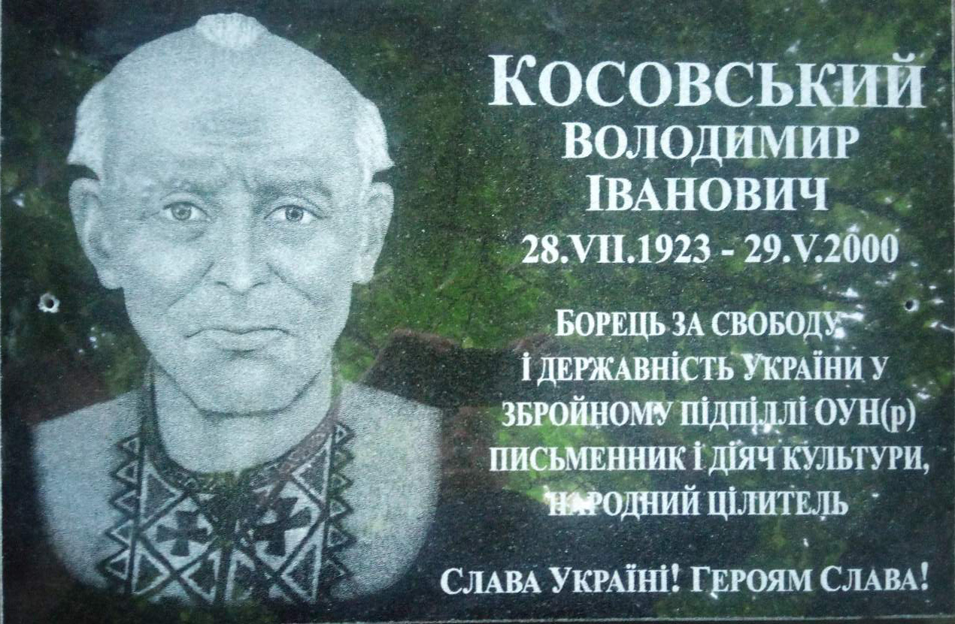

**Керуючий справами (секретар)**

**виконавчого комітету Леся ТХОРЖЕВСЬКА**